Traitement de SH2-140
V2
 | 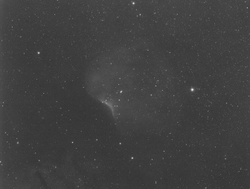  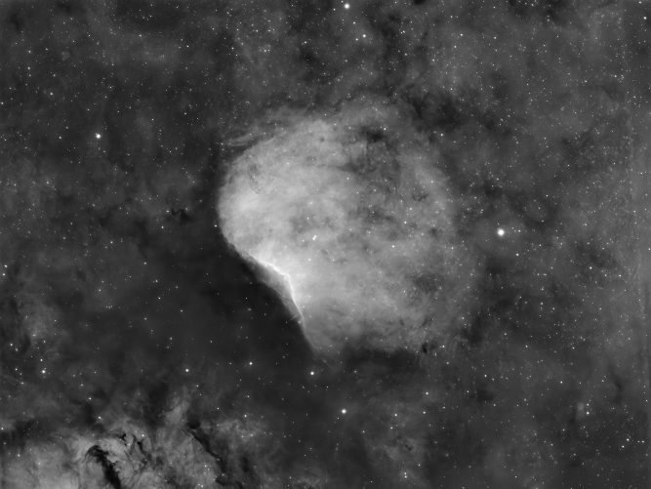
PixInsight

Réalisé par Steph@stro
https://stephastro.go.zd.fr/
Septembre 2025

Sommaire
1 SETUP / IMAGES / LOCICIEL 3
2 PRETRAITEMENT 3
3 IMAGE SORTIE DE WBPP 4
4 RECADRAGE DE L’IMAGE via DYNAMIC CROP 4
5 RETRAIT DU GRADIENT via GRADIENT CORRECTION 6
6 CORRECTION DES ETOILES via BXT 6
7 SEPARATION ETOILES et OBJET via STARNET 7
8 MONTEE D’HISTOGRAMME sur le STARMASK via GHS 7
9 MONTEE D’HISTOGRAMME sur la STARLESS via GHS 8
9.1 Réduction de bruit via NXT 8
9.2 Réglage du point noir 8
9.3 Montée d’histogramme 9
10 COURBE via CURVES_TRANSFORMATION 10
11 COURBE AVEC MASQUE DE LA ZONE BRILLANTE via RANGE SELECTION et CURVES 11
12 RENFORCEMENT STRUCTURES SOMBRES via DARK_STRUCTURE_ENHANCE 12
13 FUSION DES IMAGES STARLESS ET STASMASK via SCREENSTARS 13
14 RENFORCEMENT DES DETAILS via BXT 13
15 LISSAGE DU BRUIT via NXT 14
16 AUGMENTATION DES CONTRASTES via HISTOGRAM TRANSFORMATION 15
17 SUPPRESSION DE PETITS DEFAUTS via CLONE_STAMP 16
18 ENREGISTREMENT EN PNG 16
19 NOTE 17

SETUP / IMAGES / LOGICIEL
DATE et LIEU : Ablis, le 25 aout 2019
SETUP :
- Instrument : Lunette Astrotech 106/690
- Camera : QHY9 capteur CCD 8300 monochrome - Filtre Baader Ha 7nm
IMAGES :
- Light : 25 poses de 10mn soit 4h10
- Flat : 25 poses de 13s
- Dark : 48 images
- Bias : 191 images
LOGICIEL :
- Pixinsight 1.9.3
- Plugin payant BXT et NXT
- Process / Script gratuits : GHS, Screenstars

A chaque étage du traitement, je renomme les images en intégrant un suffixe type i00, i01, i02, i03…
Je travaille toujours sur le clone de l’image précédente et sous forme de projet pour enregistrer toutes les étapes.

PRETRAITEMENT
Réalisé avec WBPP avec les paramètres par défaut.
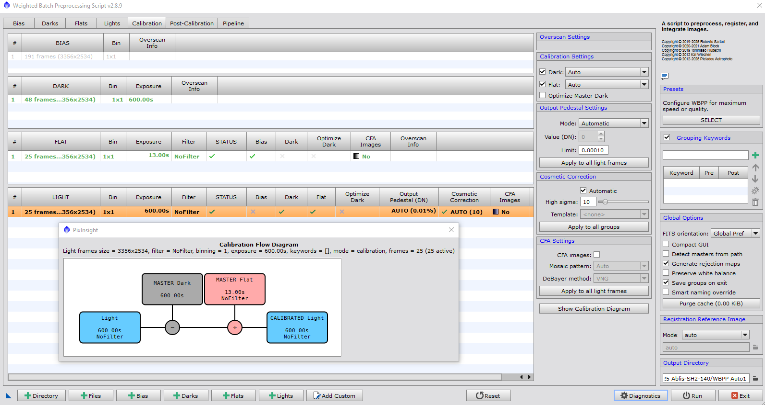
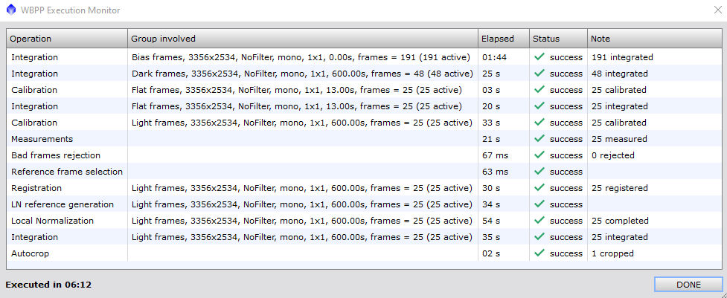
L’image en sortie de prétraitement

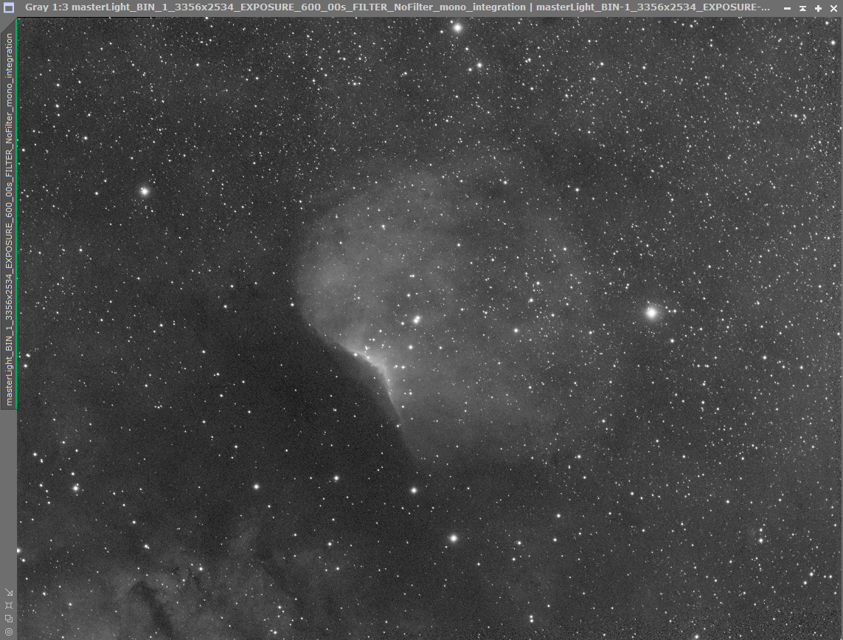

RECADRAGE DE L’IMAGE via DYNAMIC CROP
A gauche l’image pretraitée, non recadré automatiquement par WBPP et à droite, la carte de rejection.
La carte de rejection fait apparaitre des zones plus sombres sur le pourtour qui sont dues au fait que l’image a été fait avec 2 cadrages différents (retournement au meridien et recalage manuel du champ).
Il s’en suit que ce sont des zones qui au final n’ont pas la même durée d’exposition.

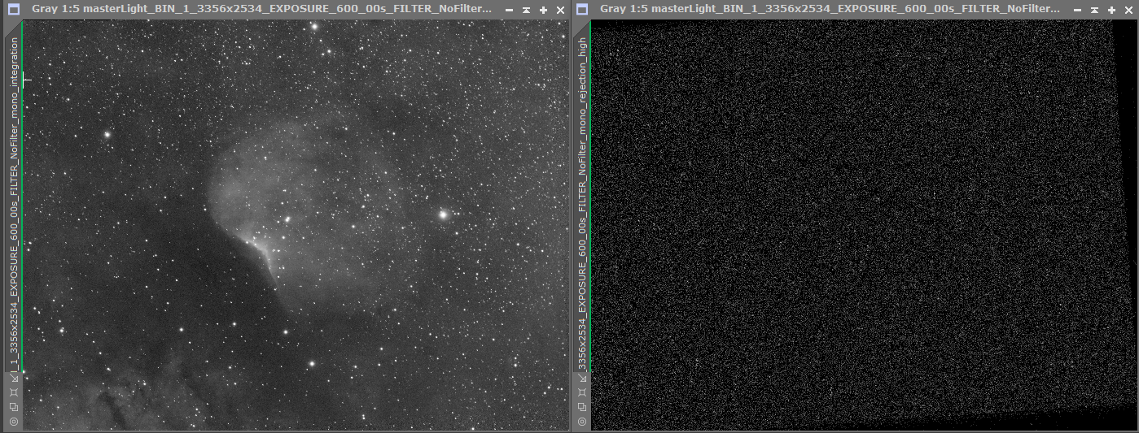

En zoomant dans l’angle en haut à droite on voit la différence de fond de ciel.
A gauche l’image sortie de WBPP et à droite l’image finale traitée.
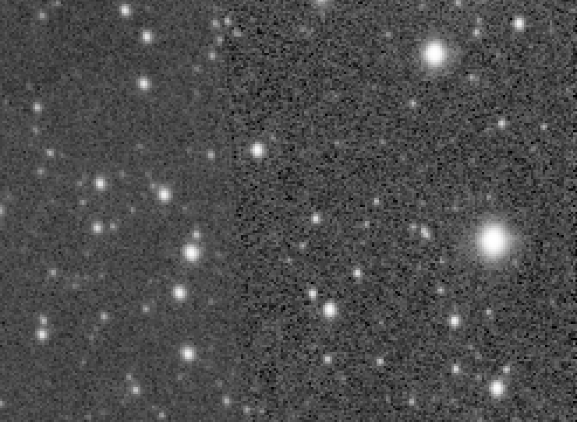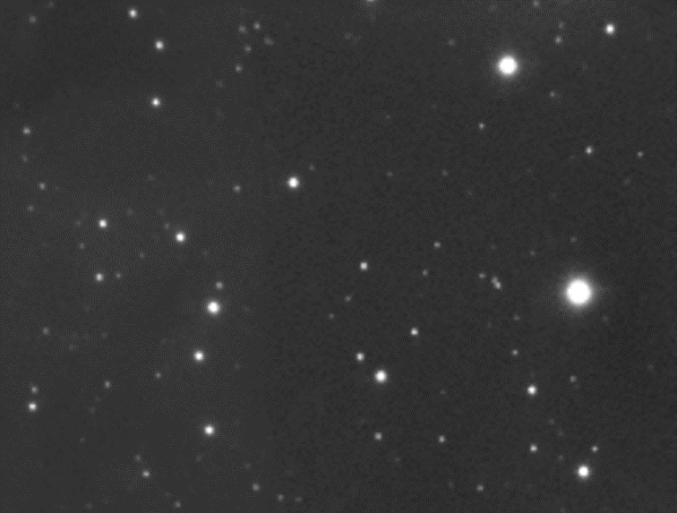

En principe, on recadre l’image pour exclure ces zones comme le fait l’autocrop de WBPP.

Pour cette image, il n’y a pas de recadrage car in fine sur l’image traitée, bien que l’on devinera la transition sur l’image finale, il faut zoomer à 200% pour voir la différence de fond de ciel. Je préfère alors garder le champ maximal.

Edit : au final j’ai recadré de 2 lignes de pixel en haut de l’image avec le process DYNAMIC CROP
– Confère NOTE 2 en fin de tuto.

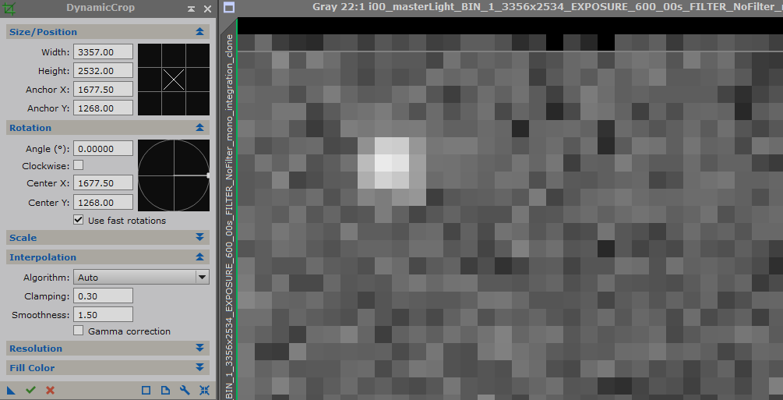

RETRAIT DU GRADIENT via GRADIENT CORRECTION
On utilise le process GRADIENT CORRECTION avec les paramètres par défaut. J’ai seulement coché « Generate gradient model ».
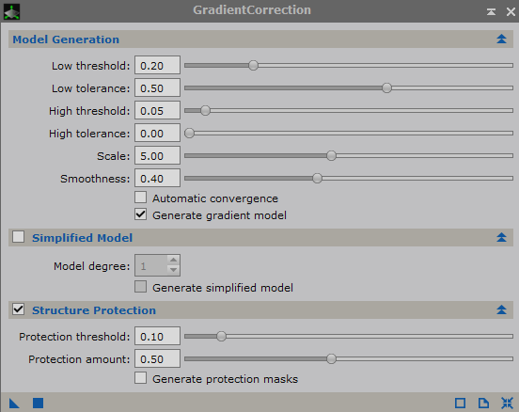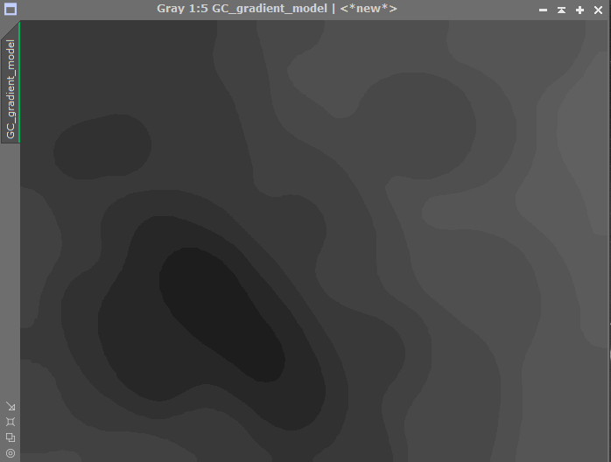

CORRECTION DES ETOILES via BXT
On utilise le plugin BXT avec cochant l’option « correct only ». Cela va arrondir les étoiles.
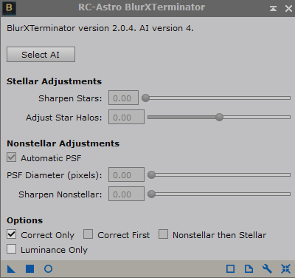
A gauche avant et à droite après. C’est subtil car la déformation est faible sur cette image.
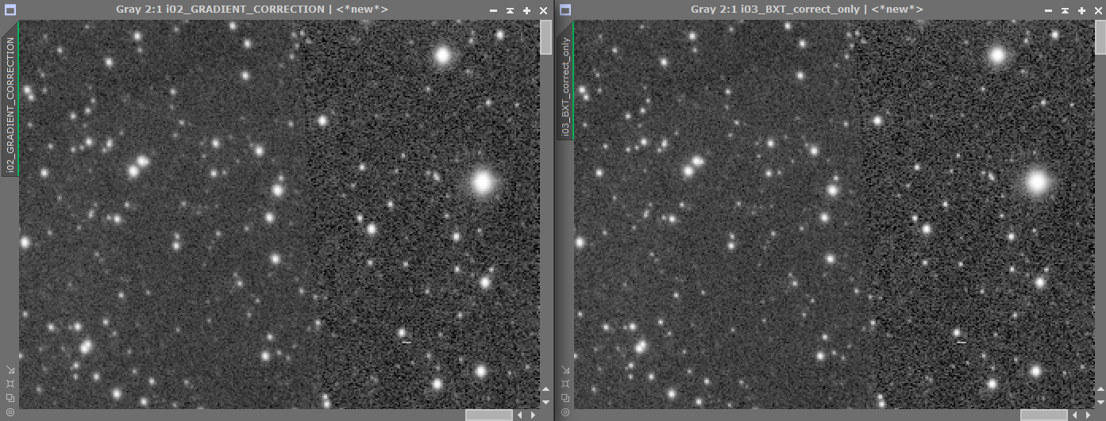

SEPARATION ETOILES et OBJET via STARNET

On va créer 2 images : une avec uniquement les étoiles (STAR_MASK que je renomme STARS) et une avec uniquement l’objet et le fond de ciel (STARLESS). On utilise le process STARNET.
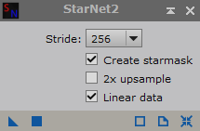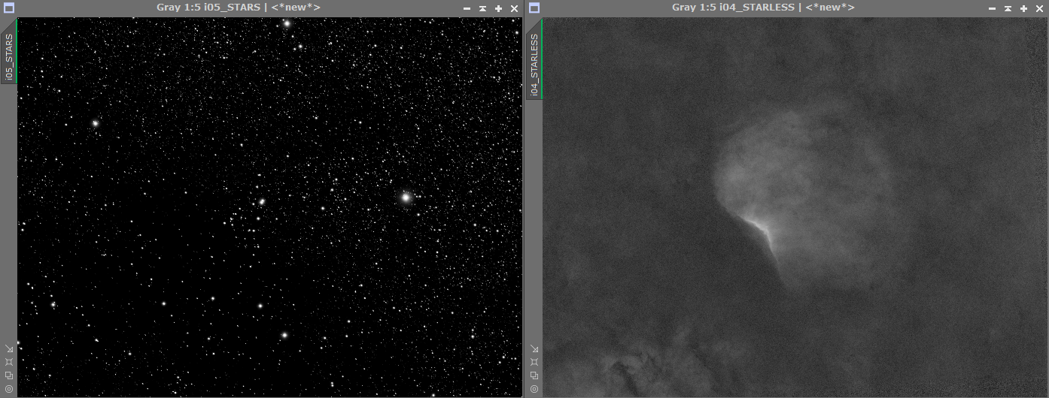

MONTEE D’HISTOGRAMME sur le STARMASK via GHS
On retire la STF de l’image STARS (STARMASK).
On utilise le process GHS.
On fait un reset des paramètres avec la croix en bas à droite.
On fait un REAL TIME PREVIEW.
On monte le STRETCH FACTOR afin d’obtenir des étoiles mais pas trop présente visuellement.
Une fois que cela nous plait, on ferme le REAL-TIME PREVIEW et on applique le process à l’image.
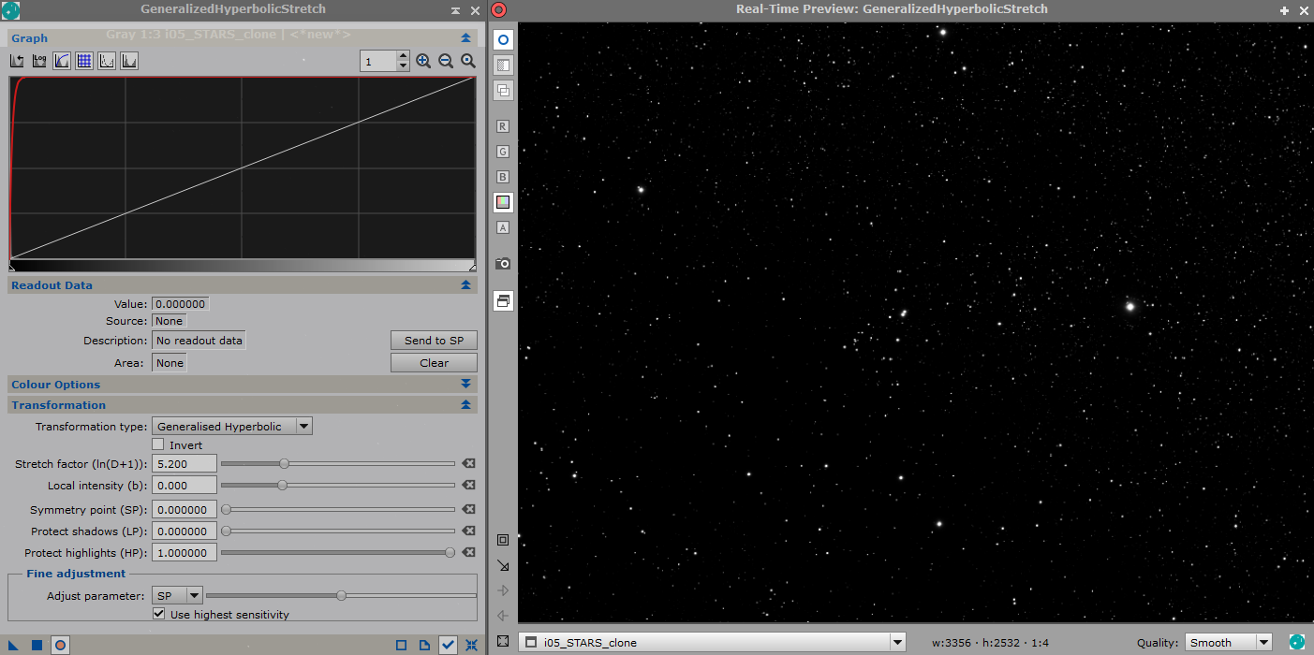

MONTEE D’HISTOGRAMME sur la STARLESS via GHS

Réduction de bruit via NXT
On utilise le process NXT pour faire une réduction de bruit avec les paramètres par défaut.
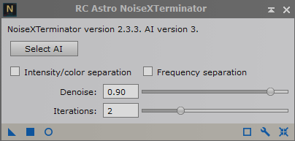

Réglage du point noir
Comme on le voit sur l’image suivante, on a une grande zone vide à gauche de l’histogramme.
L’objectif est de décaler l’histogramme sur la gauche afin de définir le point noir un peu avant le début de l’histogramme.

On utilise le process GHS.
On retire la STF de l’image précédente.
On fait un reset des paramètres avec la croix en bas à droite.
On clique sur en haut a droite pour adapter le zoom.
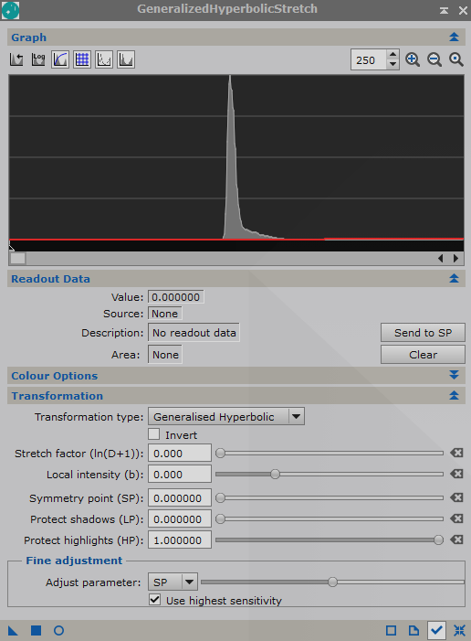

On clique sur le bouton LOG en haut à gauche. Cela met en evidence le début de l’histogramme.
On clique à gauche de l’histogramme. Une barre verticale apparait. Dans READOUT DATA / VALUE, on lit la valeur 0.0017. Dans TRANSFORMATION TYPE, on met LINEAR. On recopie la valeur de 0.0017 dans le BLACKPOINT.
On applique le process.

L’histogramme non remplit est à avant et celui remplit est après. Il s’est donc décalé vers la gauche.
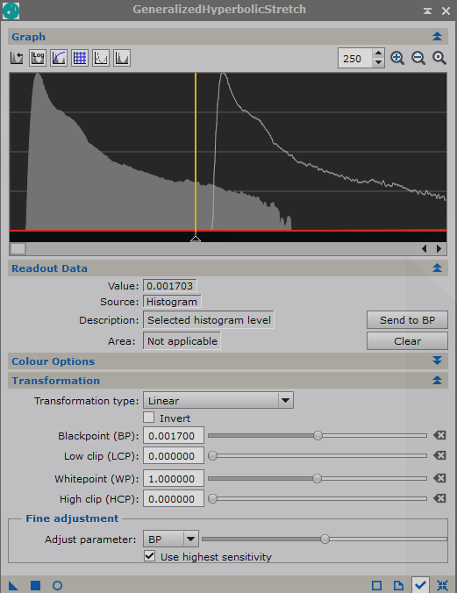

Montée d’histogramme
On fait un reset des paramètres avec la croix en bas à droite. On retire la visualisation LOG.
On voit bien que l’histogramme est décalé maintenant sur la gauche.
On fait un REAL TIME PREVIEW.
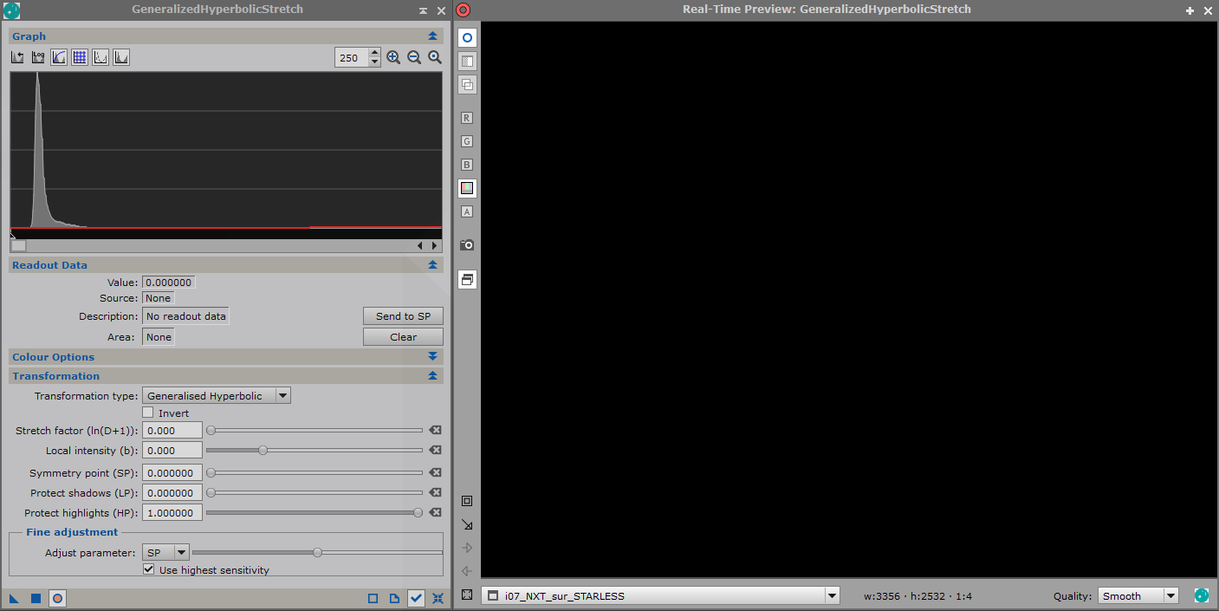
On clique à l’axe de l’histogramme (on peut augmenter le zoom) et on clique sur « SEND to SP ».
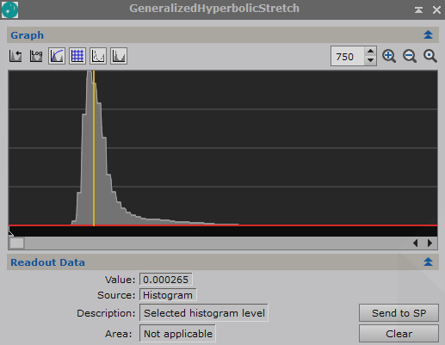
On monte le STRETCH FACTOR afin d’obtenir quelque chose qui nous plait visuellement.
On peut aussi jouer sur le LOCAL INTENSITY et PROTECT HIGHTLIGHTS selon des tutos mais pas vu la nécessité ici.

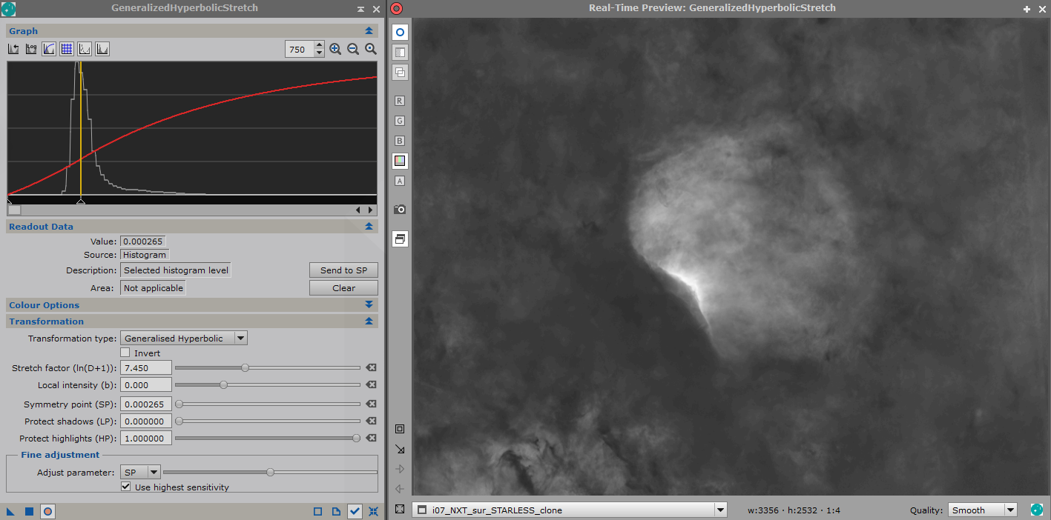Une fois que cela nous plait, on ferme le REAL-TIME PREVIEW et on applique le process à l’image.

COURBE via CURVES_TRANSFORMATION
On utilise le process CURVES_TRANSFORMATION pour assombrir légèrement l’image et gagner en contraste.
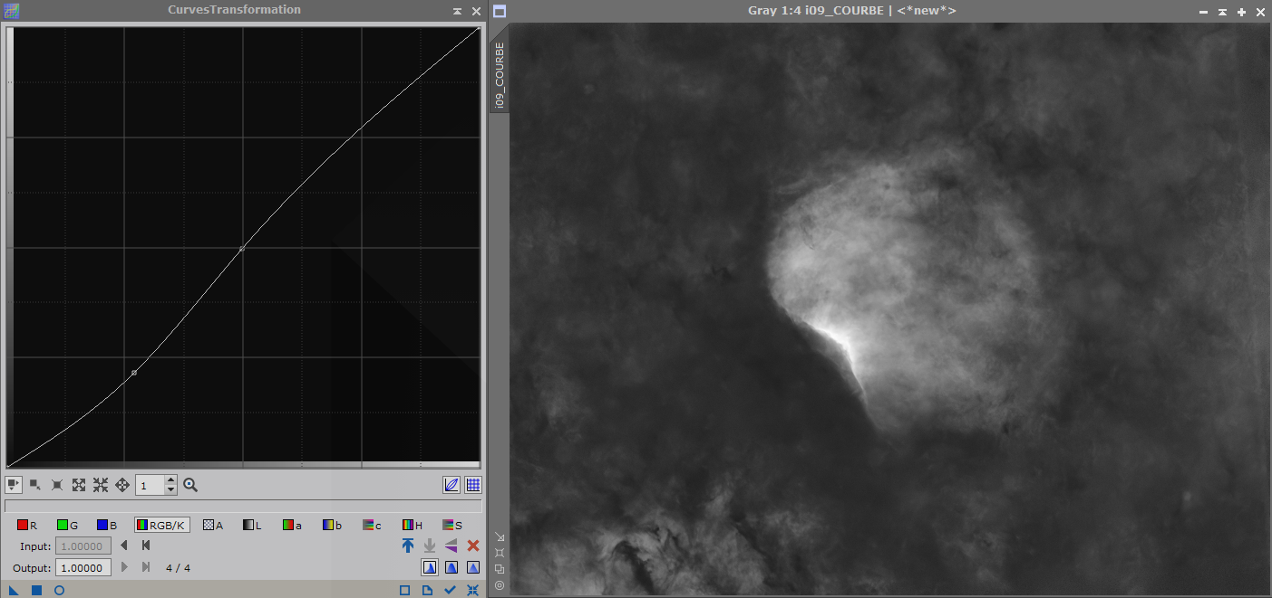

COURBE AVEC MASQUE DE LA ZONE BRILLANTE via RANGE SELECTION et CURVES
L’objectif est de gagner du détail dans la zone brillante centrale. C’est un peu tout blanc mais ce n’est pas « cramé ». On va créer un masque de cette zone afin d’appliquer une courbe uniquement sur cette zone.
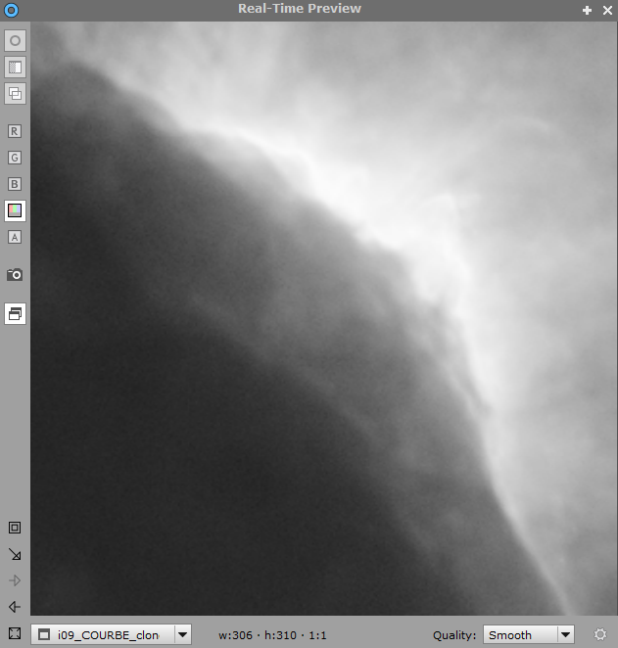
Pour créer le masque, on utilise le process RANGE_SELECTION. Ici on joue sur LOWER LIMIT et SMOOTHNESS.
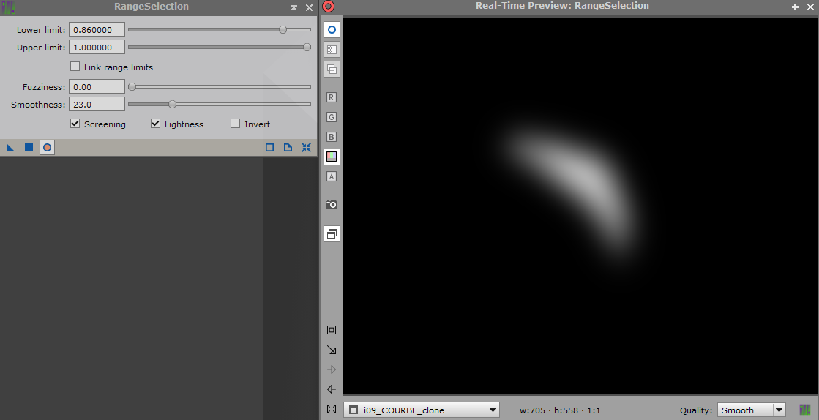
On applique le masque sur notre image.
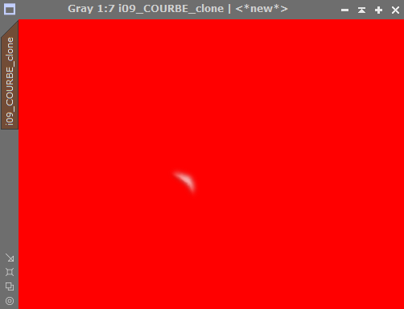

On refait une courbe
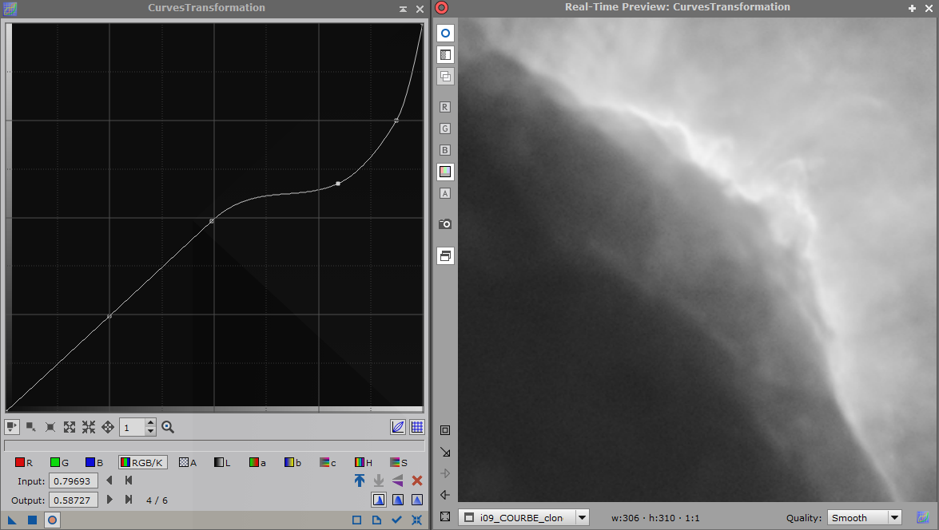
Quand ça nous plait on applique le process.
On retire le masque par click droit /Mask/Remove Mask

RENFORCEMENT STRUCTURES SOMBRES via DARK_STRUCTURE_ENHANCE
On va renforcer les structures sombres avec le script DARK STRUCTURE ENHANCE.
Par rapport aux réglages par défaut, j’ai seulement baissé le AMOUNT.
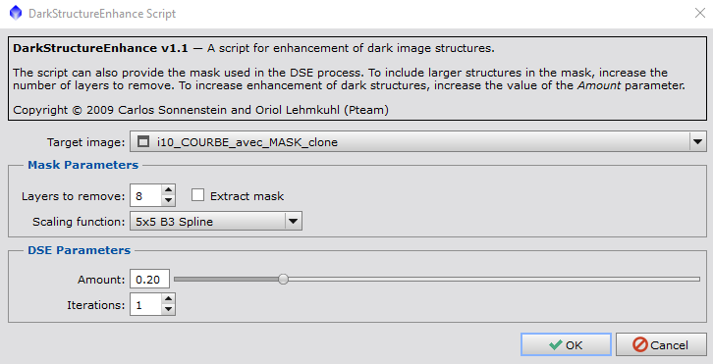
A gauche avant – a droite après
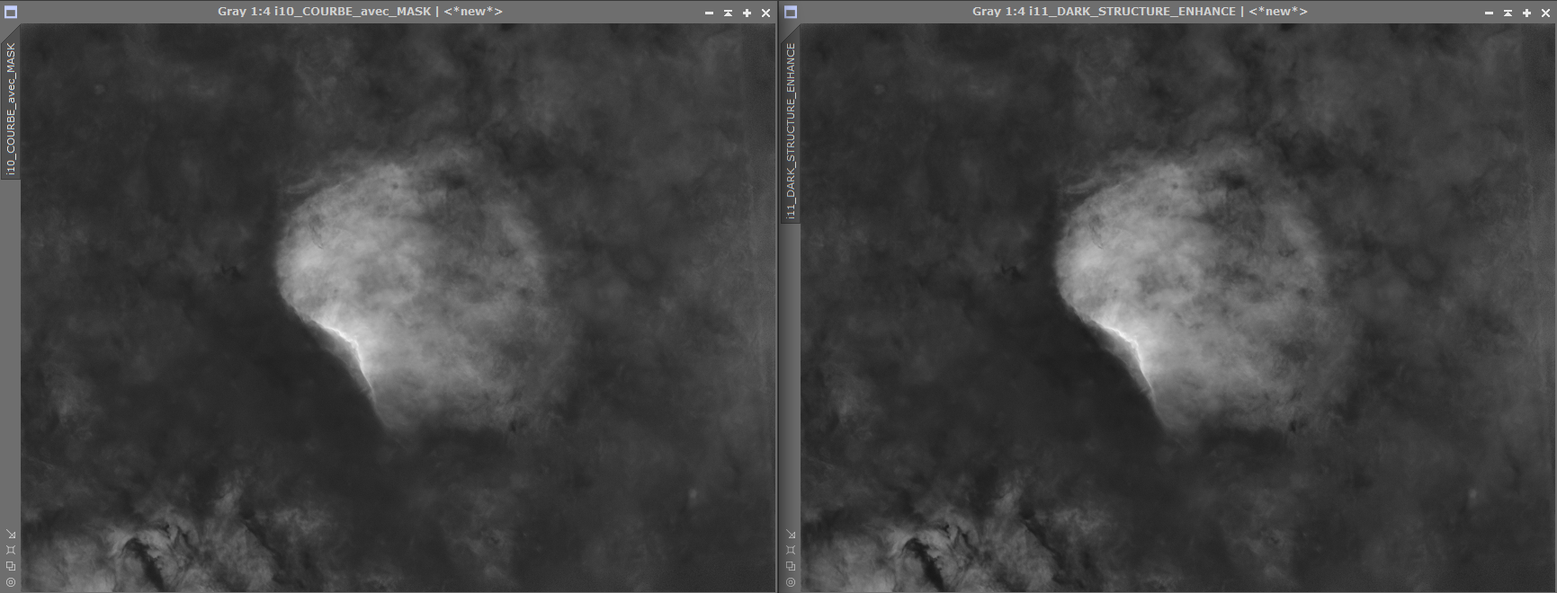
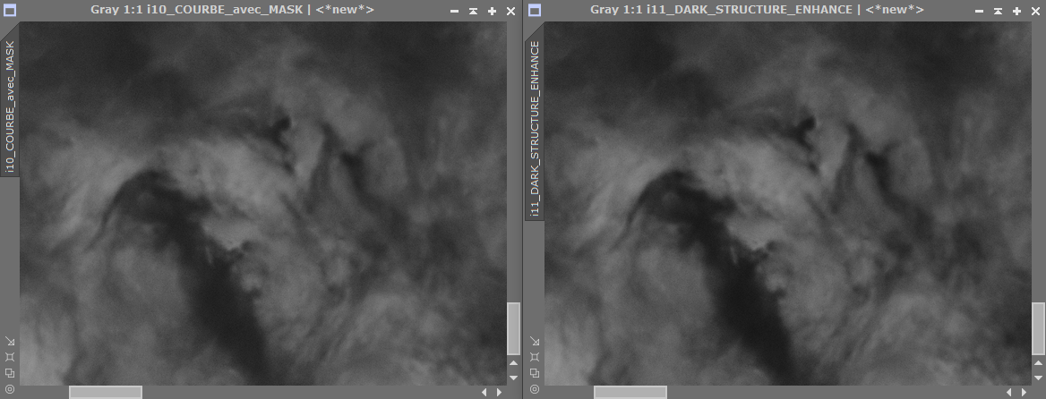

FUSION DES IMAGES STARLESS ET STASMASK via SCREENSTARS
On lance le script SCREENSTARS. On indique nos 2 images STARLESS et STARS. On valide
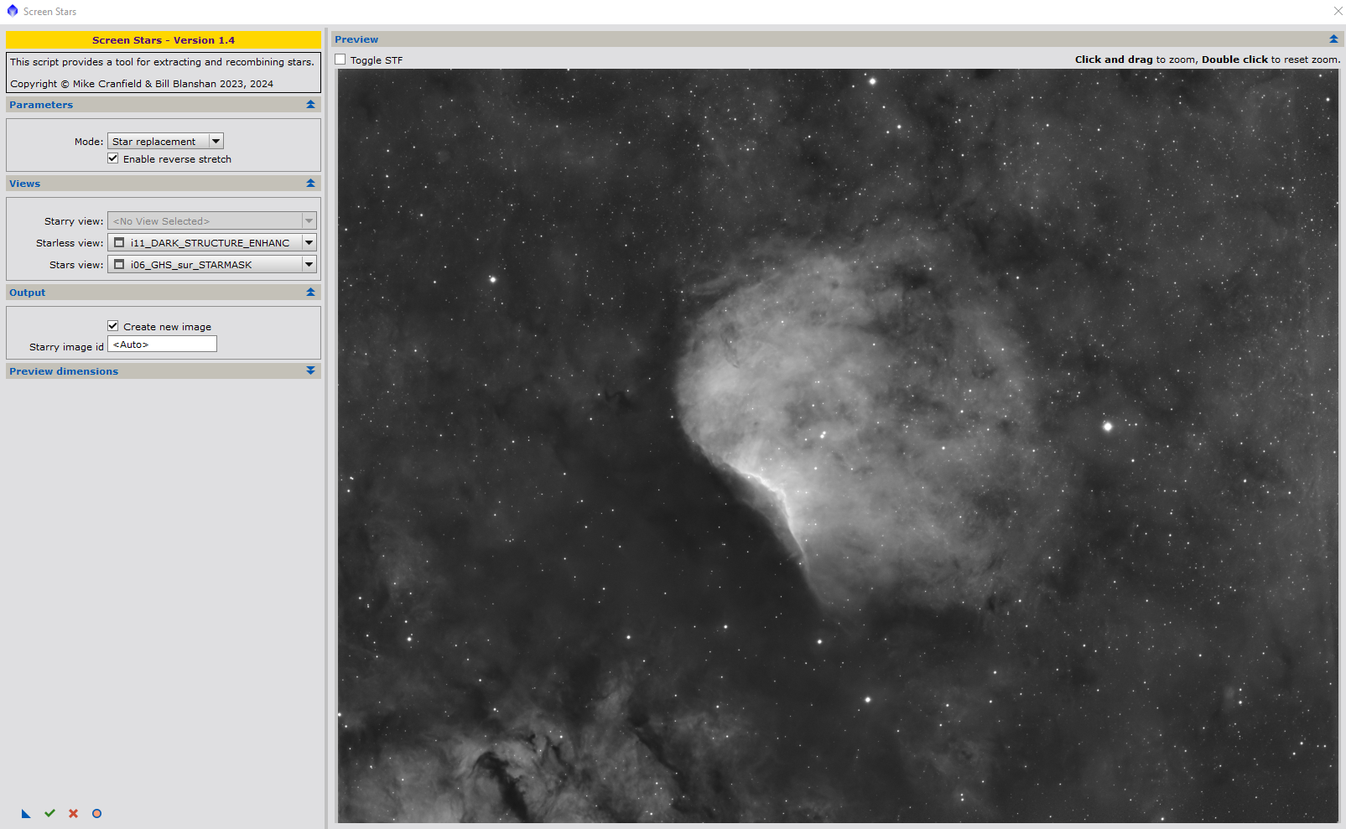

RENFORCEMENT DES DETAILS via BXT
On lance BXT en mettant SHARPEN_STARS à 0 pour ne pas toucher aux étoiles.
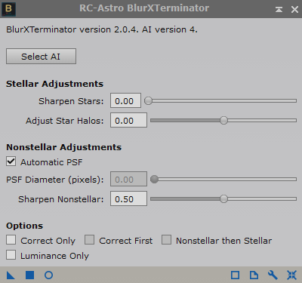

A gauche avant et à droite après : On voit que l‘on a gagné en détail.
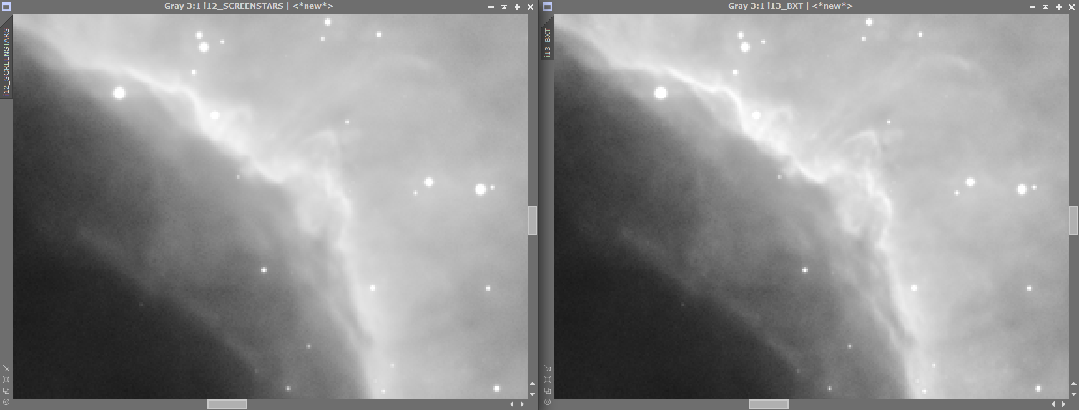
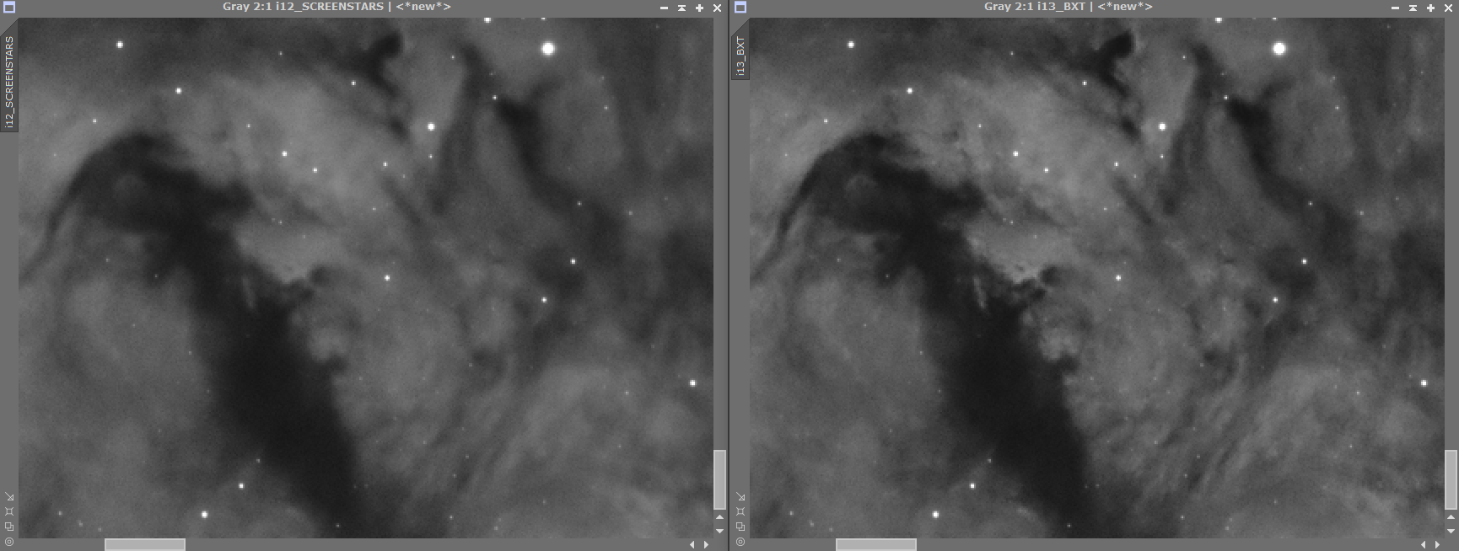

LISSAGE DU BRUIT via NXT
On lance NXT.
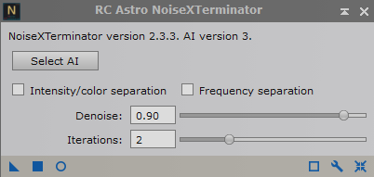
A gauche avant – a droite après
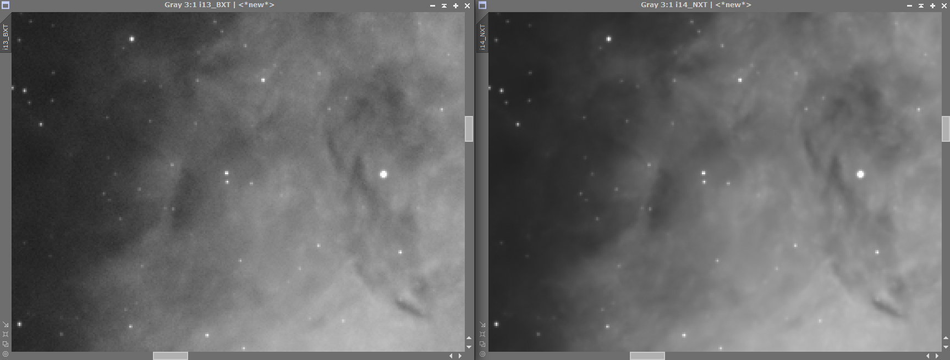

AUGMENTATION DES CONTRASTES via HISTOGRAM TRANSFORMATION

On va caler le point noir. Le principe est que l’on va prendre la flèche de gauche sur l’histogramme et la déplacer vers la droite jusqu’au moment où la valeur SHADOWS passe de 0% à X%.
On revient un peu vers la gauche pour être à 0%.

On ouvre le process HISTOGRAM TRANSFORMAION
On renseigne l’image
On ouvre le REAL TIME PREVIEW

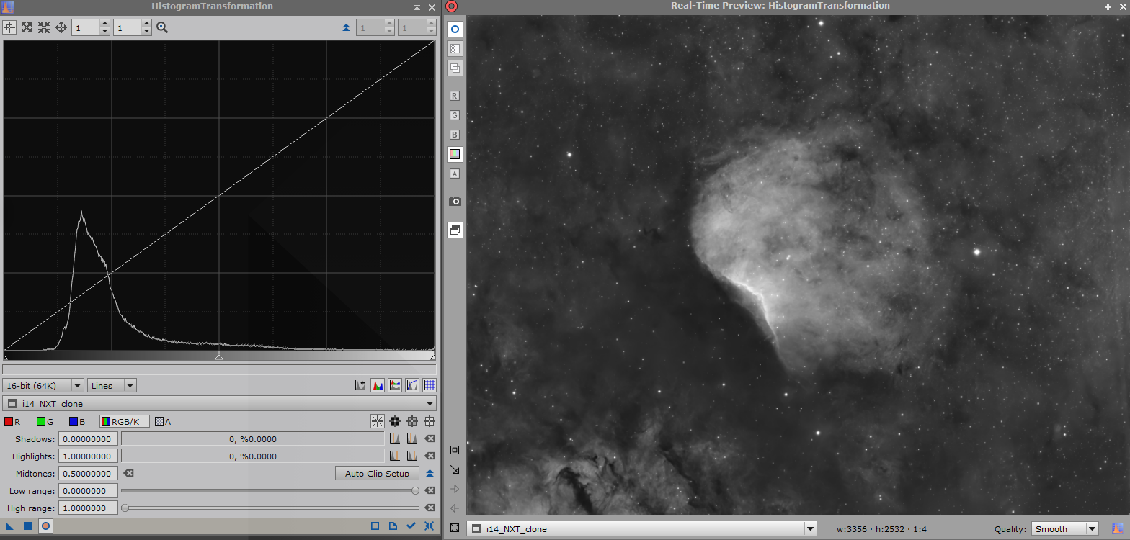

Réglage point noir :
On déplace la flèche de gauche vers la droite jusqu’à ce que le % de Shadows décolle de 0 et revient un cran en arrière pour être à 0%. L’image s’est assombrit.
Dans l’aperçu, j’ai dépassé le 0% donc j’ai redéplacé ma flèche vers la gauche pour être à 0%.

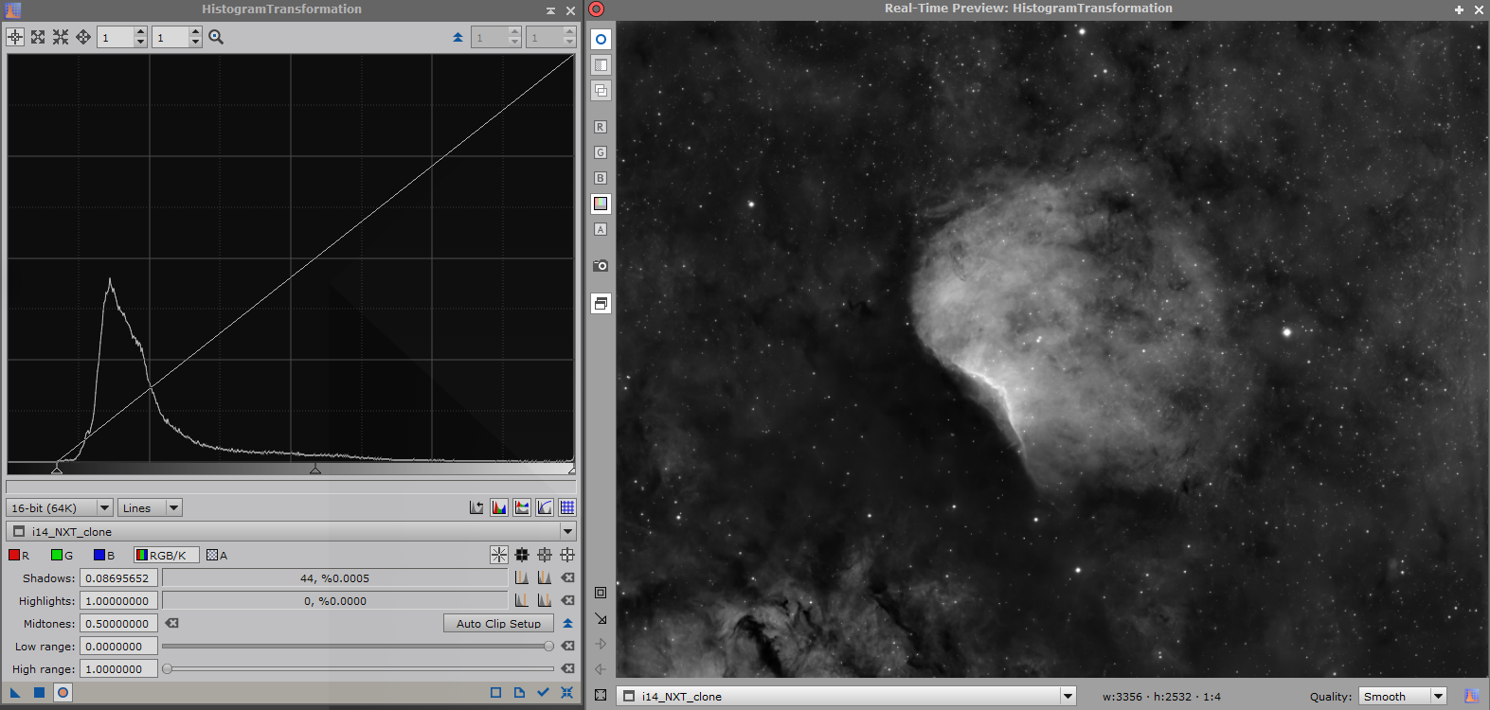

Réglage des tons moyens :
On prend la flèche du centre et on l’abaisse jusquà ce que l’image nous plaise.

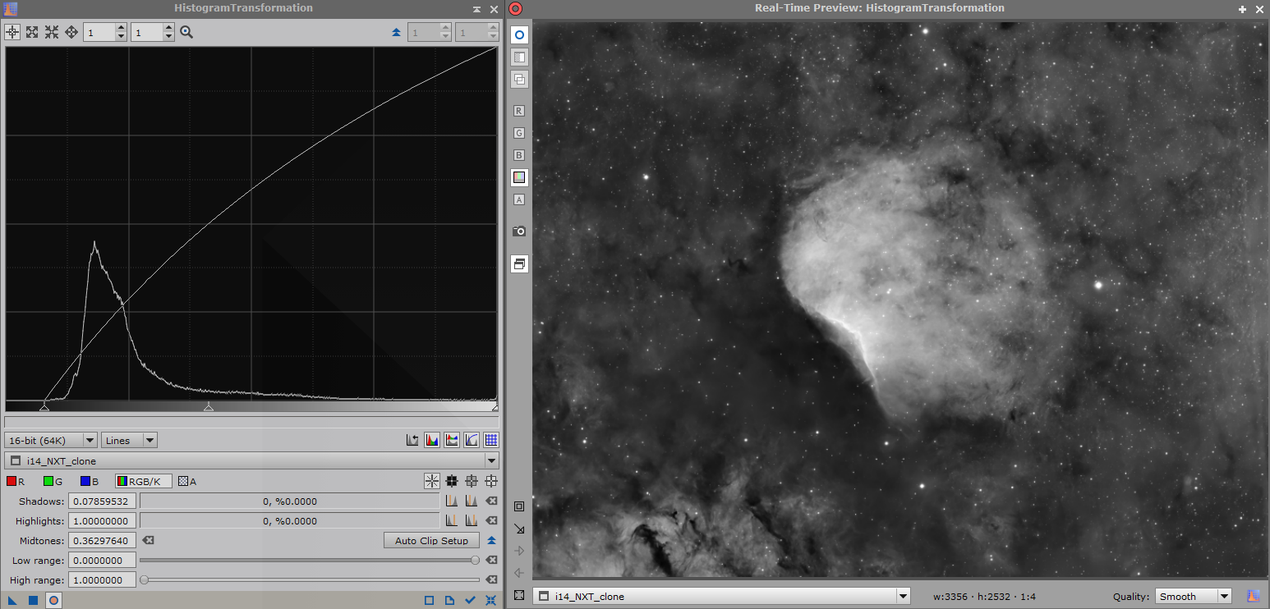
Une fois que ça nous plait, on ferme le REAL TIME PREVIEW
On applique.

SUPPRESSION DE PETITS DEFAUTS via CLONE_STAMP
Dans les bandes noires évoquées au début, il y avait des petits défauts représentés par des pixels blancs.
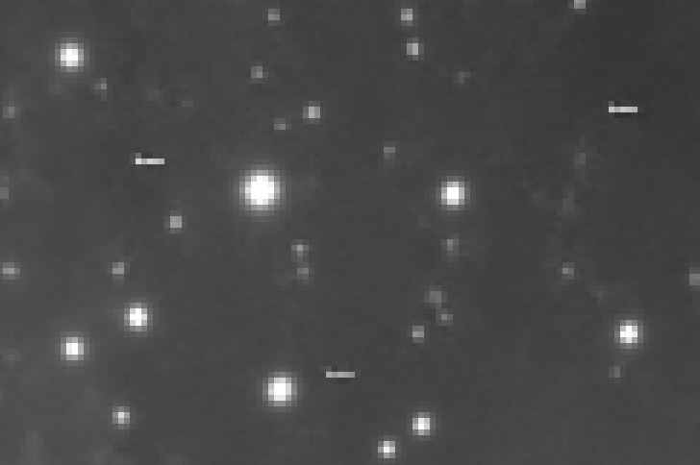 Supprimer avec le process CLONE_STAMP

ENREGISTREMENT EN PNG
On enregistre en PNG

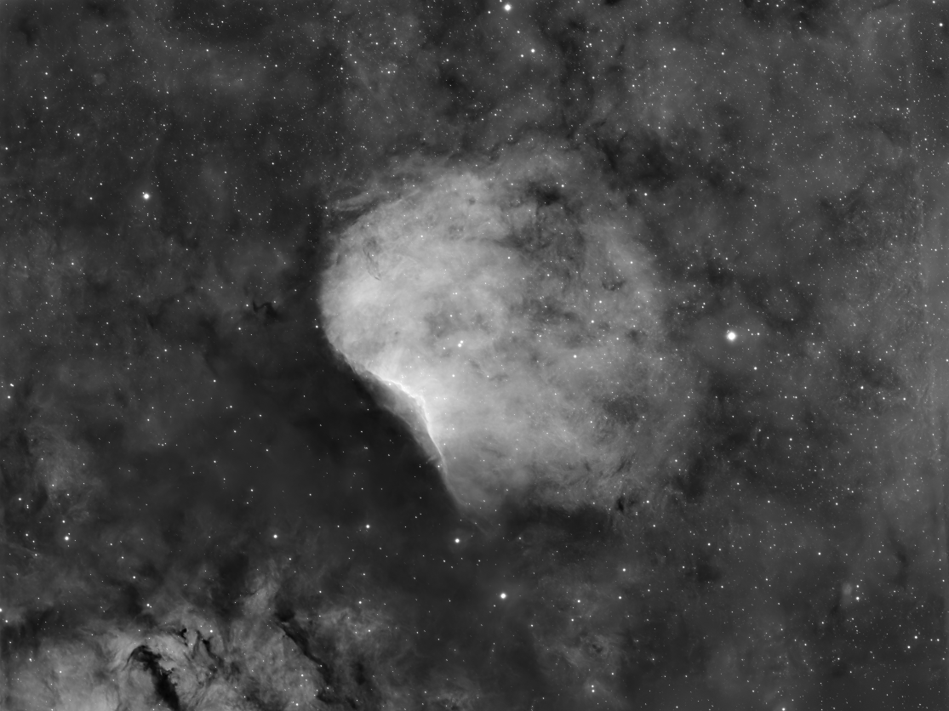

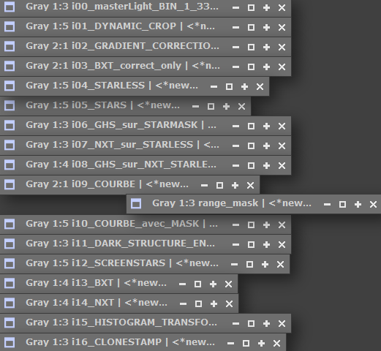

NOTE

Note 1 :
J’ai essayé de remplacer l’utilisation des courbes en chapitre 16 par un Histogram_Transformation.
Le rendu visuel en fin de traitement est peu ou prou identique.
Préférence pour la version via les courbes mais peut-être dû simplement au réglage courbe versus réglage Histogram_Transformation.
Autre avantage des courbes est que l’on peut moduler l’intensité différemment selon les tons.

Note 2 :
Au moment d’utiliser le process GHS et le passage en visualisation LOG, on constate la présence d’un petit pic à gauche du grand pic. Apres investigation, il est dû à la présence en haut de l’image (sur la partie gauche) de 2 lignes plus ou moins noires. Une fois l’image croppé, ce petit pic disparait.

Même si je suis un persuadé que cela n’aucune incidence sur l’image final, j’ai quand même repris le traitement depuis 0 en ayant croppé ces 2 lignes sur l’image sortie de WBPP.

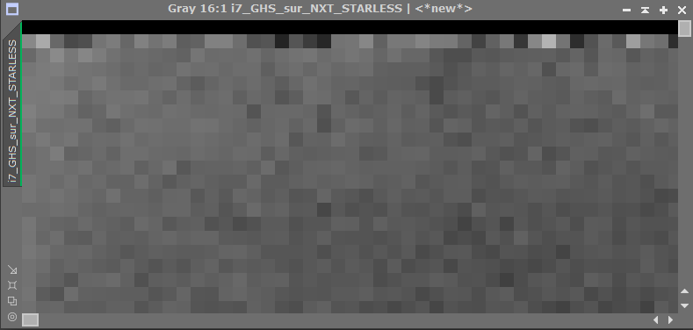

Visualisation LOG dans GHS : A gauche l’image non croppée et à droite l’image croppée.


